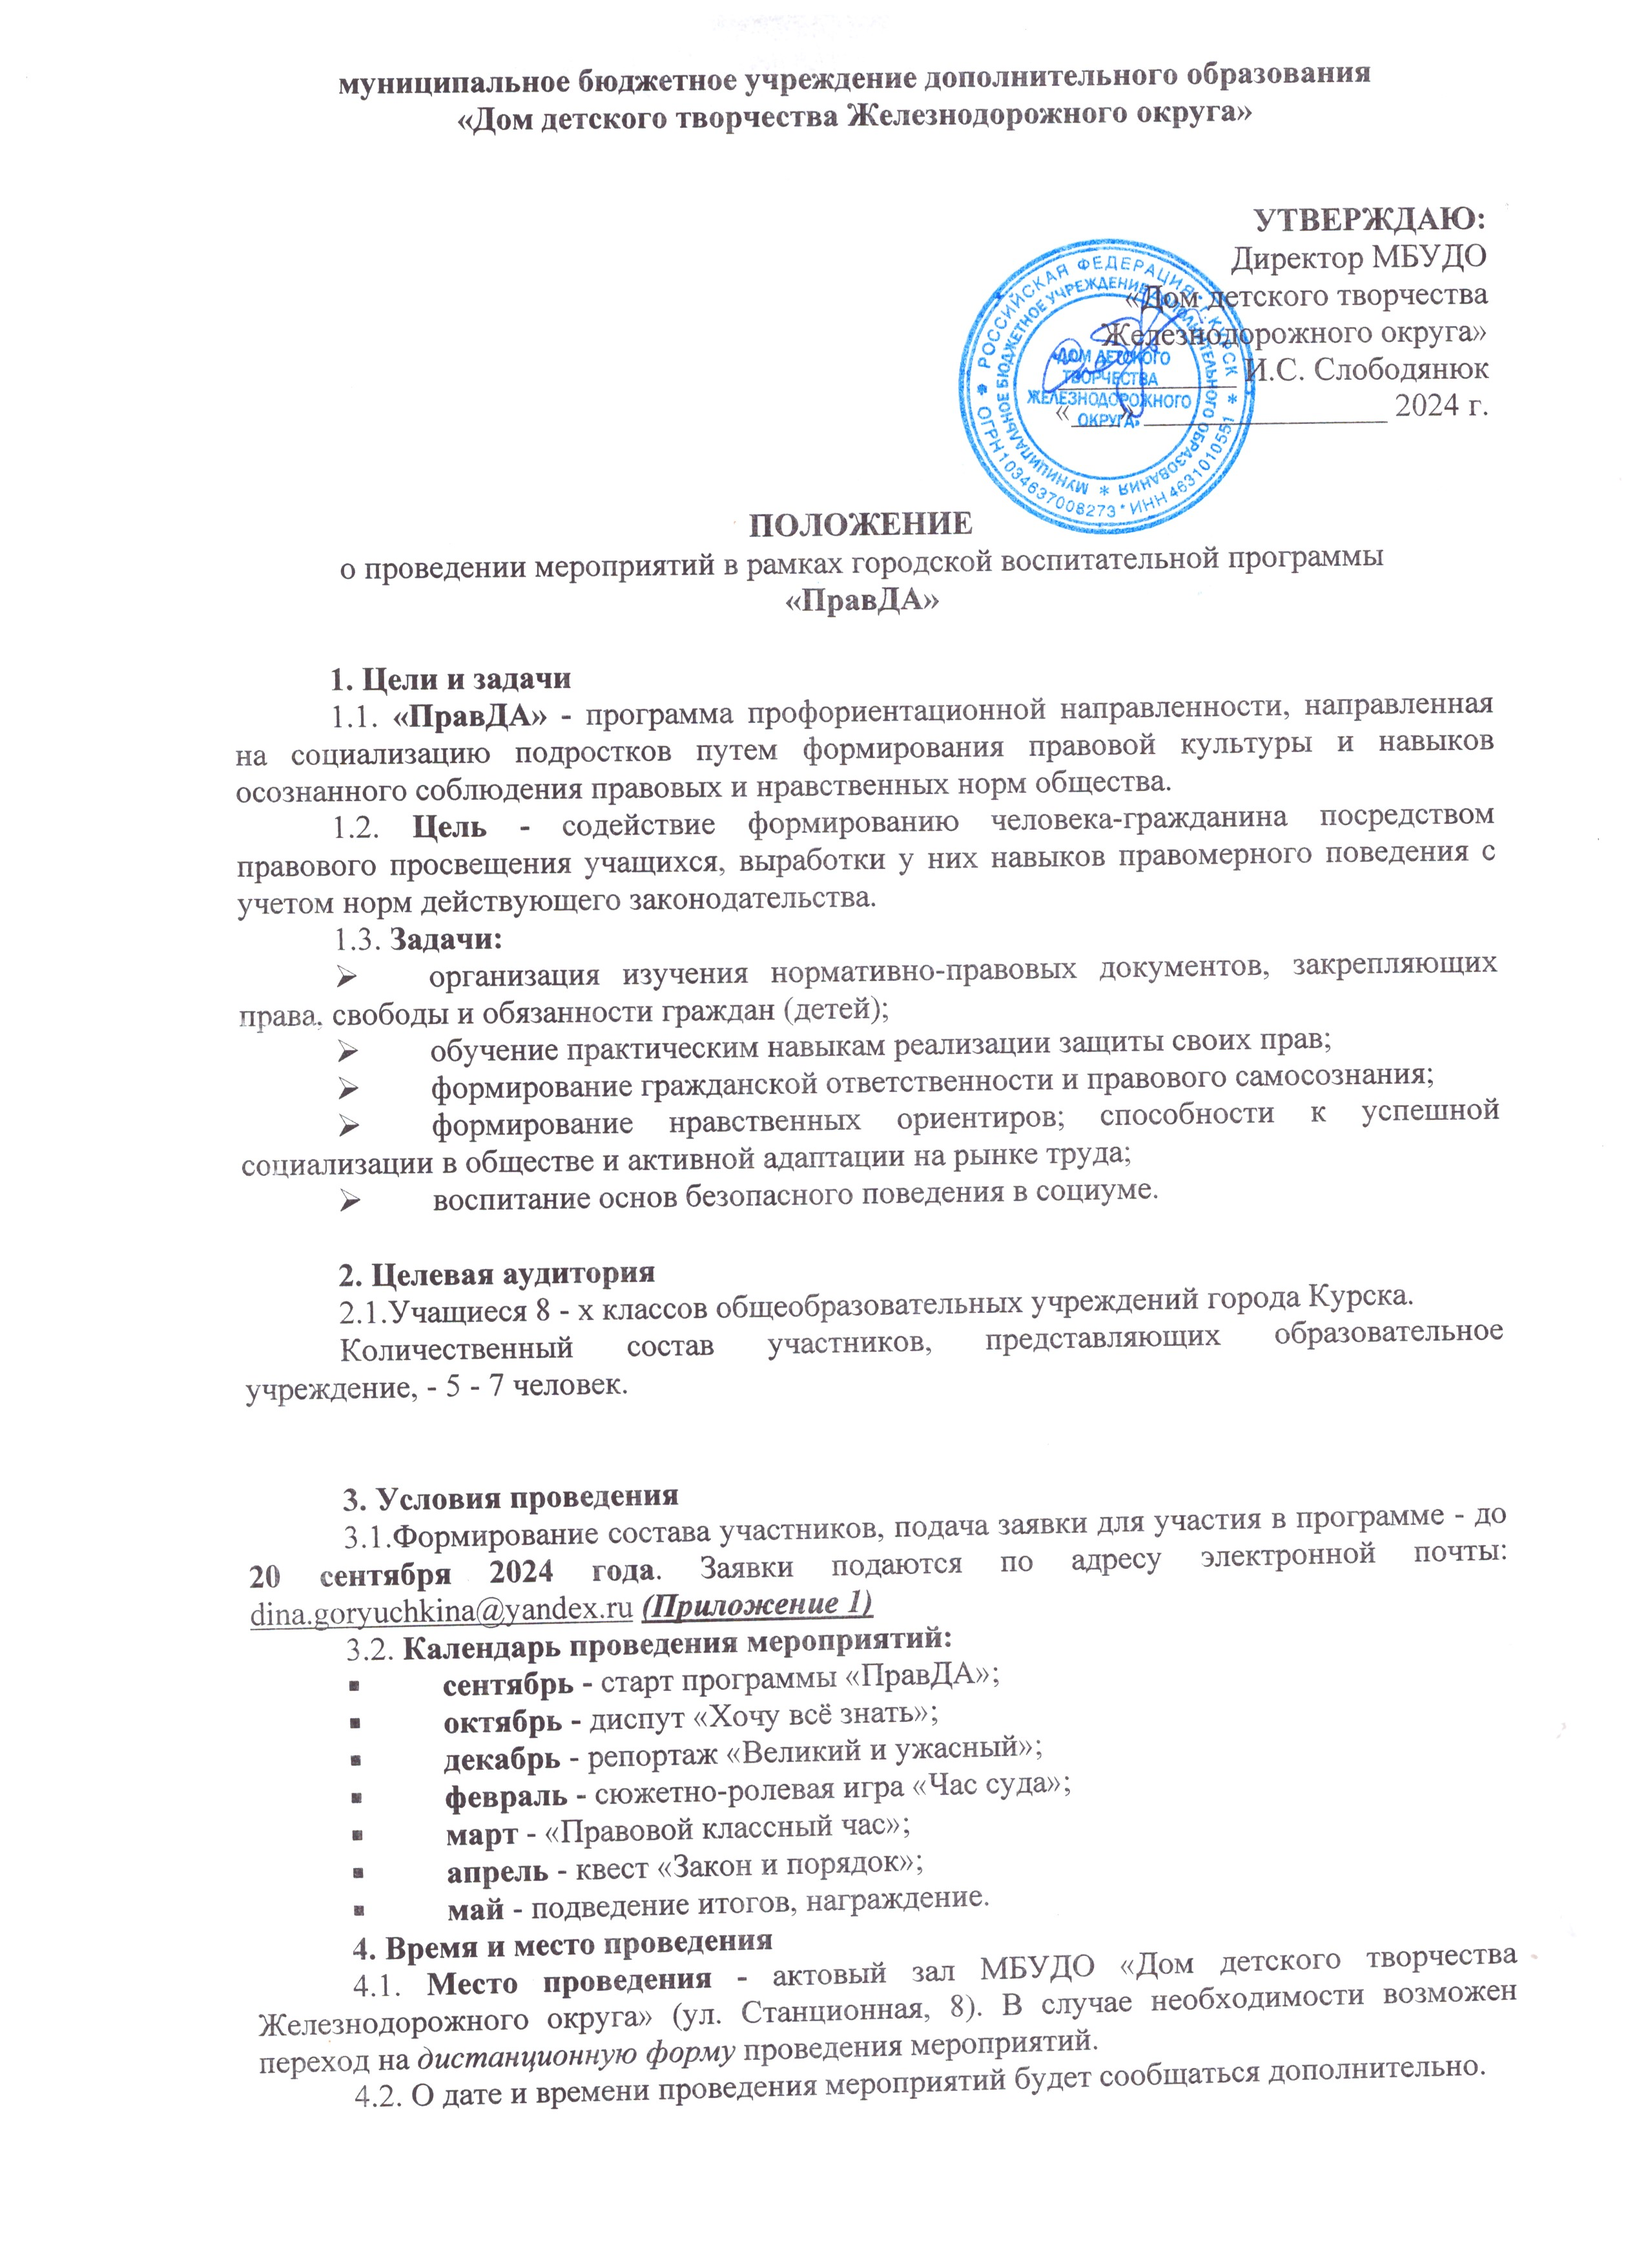

5. Подведение итогов, награждение
5.1. Победители определяются исходя из суммы баллов, набранных участниками в процессе прохождения каждого этапа. Участники, занявшие призовые места (1-е,2-е,3-е), награждаются дипломами и кубками.
Контактные телефоны: 89102110011 (Дина Владимировна)
89045276104 (Наталья Игоревна)

Приложение 1. Образец заявки.

Руководителю МБУДО_
«Дом детского творчества
Железнодорожного округа»
Слободянюку И.С.

Заявка МБОУ ________________
на участие в ГВП «ПравДА»
в 2024-2025 учебном году

№ п/п | Фамилия, имя участника | Руководитель команды:  - Ф.И.О.,  - должность,  - контактный телефон,  - e-mail | Заместитель директора по ВР:  - Ф.И.О.,  - контактный телефон
1.
2…

